TAREFA 09/02 PROF ADRIANO – JULIA RIBEIRO DE CAMARGO N09 T.I 2B
WINDOWS 2000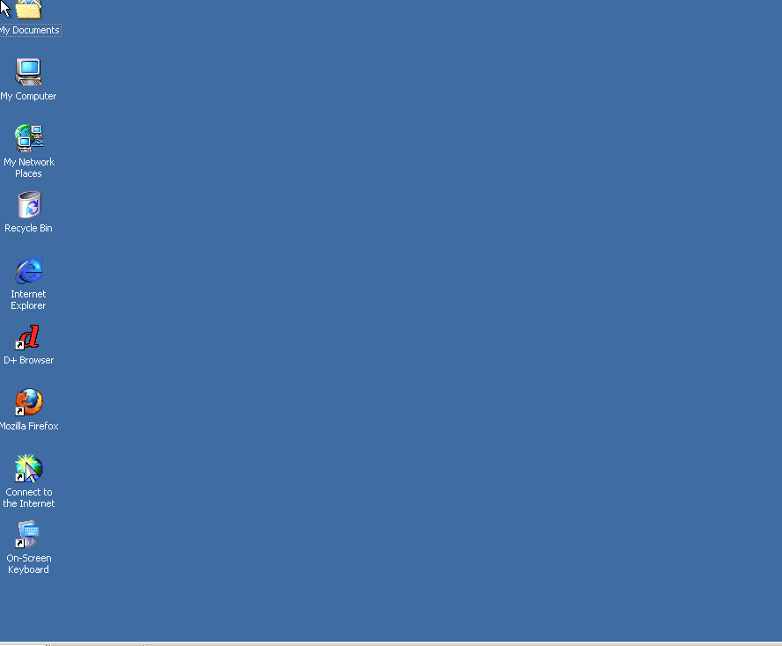
WIN32 RUN
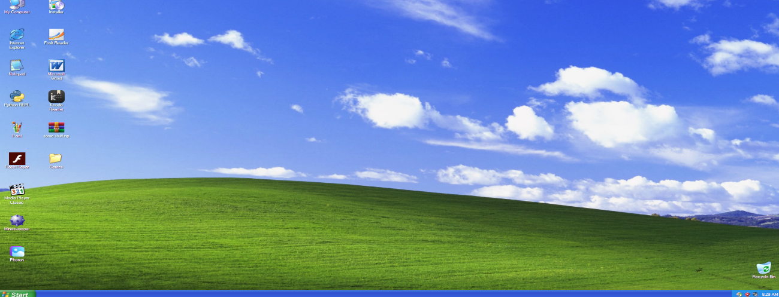
WINDOWS 3.10
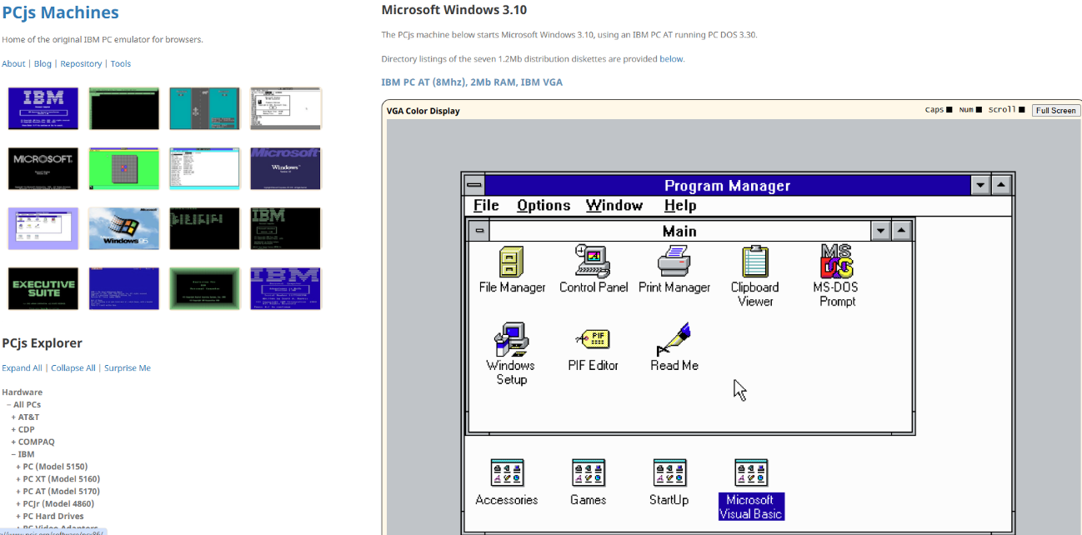
- RELATÓRIO DE MUDANÇA: Escreva um breve comparativo relatando as mudanças observadas no tempo, destacando:
  - A evolução visual da interface (ícones, janelas, cores).
  - Mudanças na organização dos menus e facilidade de uso.
  - Diferenças notáveis na complexidade do sistema.
RESPOSTA:
. A evolução visual da interface era simples, com poucos ícones, cores e janelas básicas. Com o passar do tempo o visual ficou mais moderno, colorido etc. Já a organização dos menus e janelas melhorou, facilitando o uso do computador. Agora, os sistemas de hoje são mais complexos e oferecem mais recursos e programas do que os sistemas antigo.

WIND95
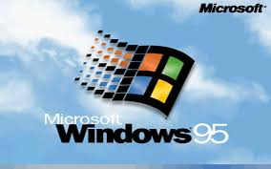

WINDOWS 11(ATUAL)
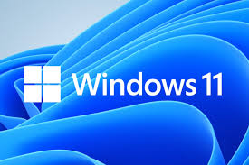

EVOLUÇÃO
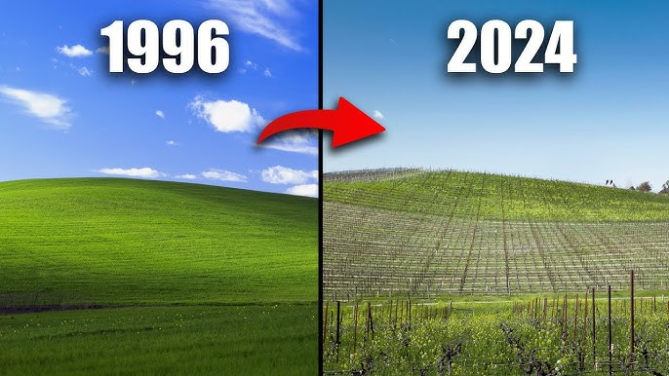

A evolução do Windows de 95 até hoje (Windows 11) marca uma transição da computação pessoal, introduzindo o Menu Iniciar e a Barra de Tarefas (Win 95), a integração com a internet (Win 98/XP), maior estabilidade (Win 7), interfaces modernizadas (Win 8/10) e a convergência com dispositivos móveis, culminando no atual Windows 11, focado em produtividade e experiência de usuário unificada, abandonando o MS-DOS e adotando núcleos mais robustos e atualizações contínuas.
WINDOWS 98
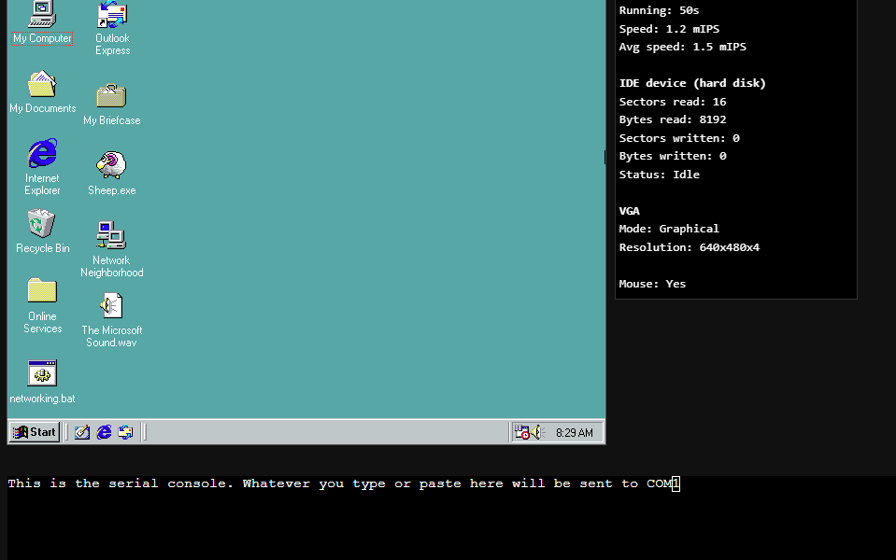
Ele melhorou melhor o uso das cores e janelas mais organizadas, também melhorou o uso e o acesso com a internet, gerenciamento dos arquivos e o sistema é mais pratico.

